# **Q1)**

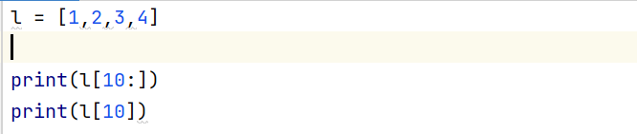

## **Ans1):**

### 

# **Q2)**

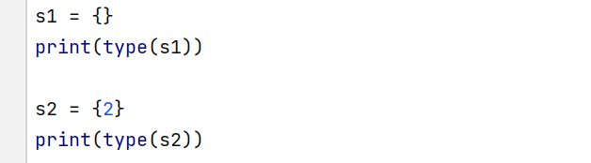

## **Ans2):**

### 